GRUPPI DI CAMMINO
ADATTI A TUTTI

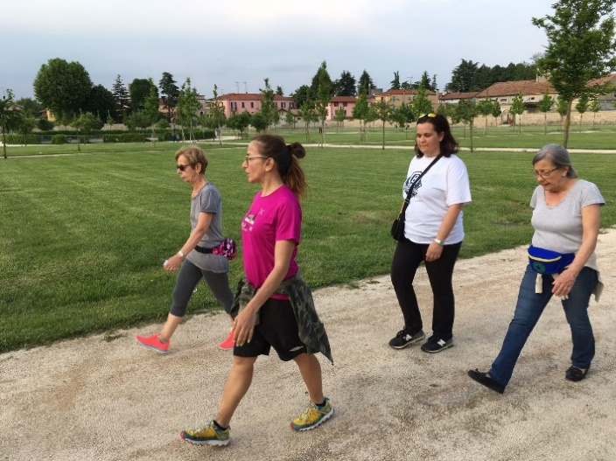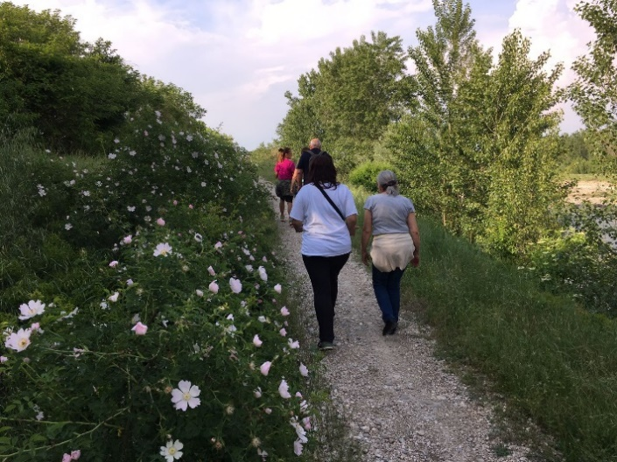

Le camminate ottengono veramente l'effetto di migliorare la salute? Naturalmente la risposta è “Sì”. Come riconosciuto da molti, le camminate sono un metodo fondamentale di movimento ed anche uno dei migliori tipi di sport.
A chi è dedicato: alle persone che vogliono iniziare a muoversi con gradualità e con metodo, così da ottimizzare al meglio i benefici che questa attività produce.
In cosa consiste: camminate condotte da un istruttore che lavorerà su ritmo, esercizi di riscaldamento e stretching. Si percorrerà un itinerario di 6km cercando di completarlo in 1 ora
Giorni e orari: Le camminate si volgeranno ogni mercoledì dalle 18.00 alle 19.00 circa
Incontri: 10 incontri indicativamente 12 giugno al 31 luglio e dal 4 all’11 settembre
Costo: attività gratuita salvo essere in regola con il tesseramento UISP (valore 6 euro)
Dove si svolge il corso: a Sala Baganza con ritrovo in Piazza Gramsci

Attività riservata ai soci Uisp in regola con il tesseramento 2018/2019
PER INFORMAZIONI CONTATTARE: Rocco 0521/707411; email: r.ghidini@uispparma.it

